2. POROČILO : UMETNOSTNA ZGODOVINA

Ogledali smo si razstavo slik z naslovom Evropski slikarji, ki je stalna zbirka v Narodni galeriji. Sprehodili smo se skozi celotno nadstropje in opazili kar nekaj zelo zanimivih slik z zanimivo preteklostjo. Naučili smo se tudi kaj pomeni pejsaž♣, tihožitje♦ in marina♥.

OPAZNEJŠE SLIKE

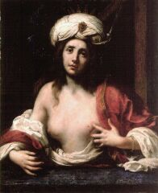

»Kleopatrin samomor« je naslikal v 17. stoletju italijanski slikar Felice Ficherelli, ki je v glavnem upodabljal portrete ter cerkvene in mitološke motive. Na sliki je egipčanska kraljica Kleopatra. Leta 31 pr.Kr. je storila samomor, tako da si je na prsi prislonila strupeno kačo. (portret)

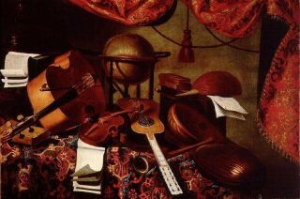

Slika »Glasbila in nebesni globus« je oljna slika na platnu. Naslikal jo je Bartolomeo Bettera, prav tako v 17. stoletju. Domnevajo, da je bila slika narejena za avstrijskega plemiča. Na mizi, pogrnjeni s preprogo, so nebesni globus, note in različna glasbila (violončelo, violina, kitara in tri lutnje). Zanimivost slike je, da so glasbila vsa prašna, kar dokazuje da jih že dalj časa ni nihče uporabljal. Na eni od lutenj so naslikani celo prstni odtisi. (tihožitje)
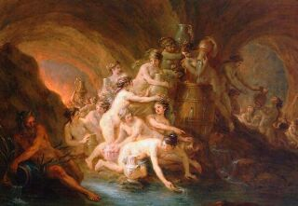»Kazen Danaid«, slika z najzanimivejšo preteklostjo. Naslikal jo je Martin Johann Schmidt, leta 1785. Upodobil je mitološko zgodbo o hčerah Danaa, ki so bile kaznovane tako, da so morale v posodah brez dna v sod poln lukenj pretakati vodo reke Stiks v Hadu. Spodaj levo je naslikan tudi Stiks, ki jih škodoželjno opazuje.
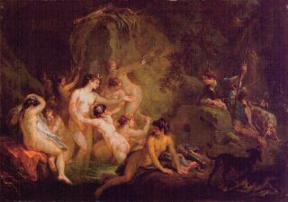

Istega leta je Schmidt naslikal tudi »Diano in Akteona«. Motiv je tudi tu mitološki, saj se zgodba prav tako nahaja v Ovidovih Metamorfozah. Prikazuje, kako je lovec Akteon opazoval »prepovedane« nimfe (med njimi je Diana) pri kopanju, zato ga je Diana spremenila v jelena, katerega so raztrgali lastni psi.

Zgodba pravi, da sta bili obe sliki last nekega trgovca. Na gospodinjino željo so dali prekriti gola telesa z malto. Ko je trgovec umrl, so sliki prodali kramarju Johannu, saj je mislil, da sta bakreni plošči. Uporabljal ju je kot vratca za peč. Po redni uporabi »vratc«, je slikar Künl pod okrušeno malto opazil barve in sliki očistil. Če tega takrat ne bi naredil, danes v naši Narodni galeriji ne bi imeli na ogled dveh čudovitih slik.

Prepričana sem, da ima še veliko slik v Narodni galeriji zanimivo zgodovino in vsaka pripoveduje svojo zgodbo, tako da bi lahko opisala celotno zbirko, vendar sem si za opis izbrala le tiste štiri meni najzanimivejše.

VIRI in LITERATURA:

- www.ng-slo.si (uradna spletna stran)
- moji zapiski

♣ slika, na kateri je upodobljena pokrajina
♦ slika, na kateri so upodobljeni v simbolično ali estetsko kompozicijo razporejeni negibni predmeti, živali, rastline
♥ slika, na kateri je upodobljen morski motiv

